深圳实验学校高中部高三数学滚动训练二（20120918）
班级 学号 姓名 成绩
一、选择题：
1．已知sin＝，cos＝－，那么角α的终边在
A．第一象限 B．第三或第四象限C．第三象限 D．第四象限
2.已知cosA＋sinA＝－，A为第二象限角，则tanA＝
A. B. C．－ D．－
3．已知tanθ＝2，则sin²θ＋sinθcosθ－2cos²θ＝
A．－ B. C．－ D.
4．下列关系中正确的是
A．sin11°＜cos10°＜sin168° B．sin168°＜sin11°＜cos10°
C．sin11°＜sin168°＜cos10° D．sin168°＜cos10°＜sin11°
5．已知函数f(x)＝sin(wx＋)(x∈R，w＞0)的最小正周期为π，为了得到函数g(x)＝coswx的图象，只要将y＝f(x)的图象
A．向左平移个单位长度 B．向右平移个单位长度
C．向左平移个单位长度 D．向右平移个单位长度
6．已知函数f(x)＝sinwx＋coswx(w＞0)，y＝f(x)的图象与直线y＝2的两个相邻交点的距离等于π，则f(x)的单调递增区间是
A．[kπ－，kπ＋]，k∈Z B．[kπ＋，kπ＋]，，k∈Z
C．[kπ－，kπ＋]，k∈Z D．[kπ＋，kπ＋]，k∈Z
7.已知f(x)＝sin(2x＋φ)＋cos(2x＋φ)为奇函数，且在[0，]上为减函数，则φ的一个值为
A. B.π C.π D.
8、设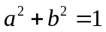，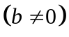，若直线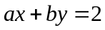和椭圆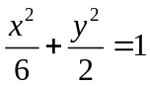有公共点，则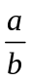的取值范围是
、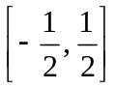； 、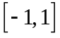； 、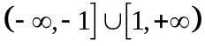； 、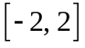.
9.已知函数f(x)＝，设f₁(x)＝f(x)，f_{n＋1}(x)＝f[f_{n}(x)](n∈N*)，若集合M＝{x∈R|f₂₀₀₉(x)＝2x＋}，则集合M中的元素个数为
A．0个 B．1个 C．2个 D．无穷多个
10. 若点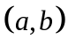是圆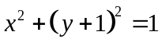内的动点,则函数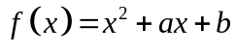的一个零点在
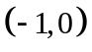内, 另一个零点在内的概率为
A. B.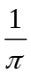 C. D.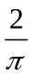
11. 已知函数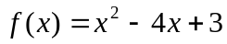，集合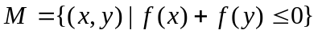，集合
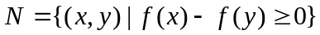，则在平面直角坐标系内集合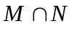所表示的区域的面积是
A.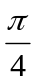 B. 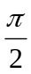 C. D.
12. 已知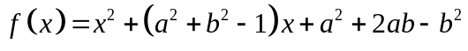是偶函数，则函数图象与轴交点的纵坐标的最大值是
A． B. 2 C. 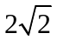 D. 4
二、填空题：
13．已知sin(α＋)＝，则cos(α＋)的值等于________．
14．给出下列六个命题，其中正确的命题是__________．
①存在α满足sinα＋cosα＝；②y＝sin(π－2x)是偶函数；
③x＝是y＝sin(2x＋)的一条对称轴；
④y＝e^{sin2x}是以π为周期的(0，)上的增函数；
⑤若α、β是第一象限角，且α＞β，则tanα＞tanβ；
⑥函数y＝3sin(2x＋)的图象可由y＝3sin2x的图象向左平移个单位得到．
15．设命题p：|4x－3|≤1；命题q：x²－(2a＋1)x＋a(a＋1)≤0.若┐p是┐q的必要而不充分条件，则实数a的取值范围是__________．
16．已知集合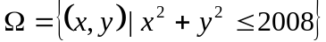，若点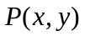、点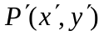满足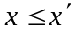且
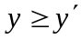，则称点优于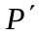. 如果集合中的点满足：不存在中的其它点优于，则
所有这样的点构成的集合为 ．
17．设函数f(x)＝lg(x²＋ax－a－1)，给出如下命题：
①函数f(x)必有最小值；
②若a＝0时，则函数f(x)的值域是R；
③若a＞0，且f(x)的定义域为[2，＋∞)，则函数f(x)有反函数；
④若函数f(x)在区间[2，＋∞)上单调递增，则实数a的取值范围是[－4，＋∞)．
其中正确的命题序号是______________．(将你认为正确的命题序号都填上)
18. 函数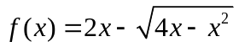的值域是__________________________.
19.函数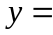_____________________的图象与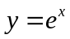的图象关于直线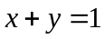对称.
20. 已知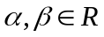，直线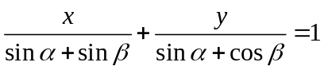与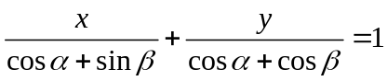
的交点在直线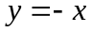上，则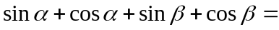 。

参考答案
一、选择题：
题号 | 1 | 2 | 3 | 4 | 5 | 6 | 7 | 8 | 9 | 10 | 11 | 12
答案 | D | D | D | C | A | C | D | C | B | A | C | A

二、填空题：
13．－ 14． ②③ 15． [0，] 16． 1＋2
17．②③ 18． 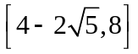 19． 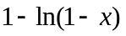 20． 0

